DEFY CLASSIC
A porta de entrada para o futuro da relojoaria

Tudo começou com o Defy El Primero 21, o revolucionário cronógrafo de um centésimo de segundo. Depois, tivemos o Defy Lab, o relógio mecânico mais preciso do mundo com um oscilador nunca antes visto. Hoje, na Zenith, o futuro da relojoaria pode ser resumido em quatro letras: DEFY. Uma coleção moderna que envolve vários graus de complexidade horológica. Uma porta de entrada para este universo futurista, o novo Defy Classic transborda carisma por todos os 41 mm de sua caixa de titânio envolvendo um mostrador de inspiração estelar, juntamente com a opção de escolha entre um bracelete metálico ou uma pulseira em couro ou borracha.

Em 2017, a Zenith escreveu o primeiro capítulo da relojoaria do futuro, com o lançamento do Defy El Primero 21 - o fantástico cronógrafo de um centésimo de segundo - e a primeira geração do Defy Lab, o relógio mais preciso do mundo graças ao seu novo oscilador de silício monocristalino. O DEFY deu início, seu DNA futurista, a uma coleção completa caracterizada por uma variedade de graus de complexidade mecânica, começando com o novo Defy Classic, um relógio de três ponteiros e data. Com sua caixa feita em titânio ultraleve, seu movimento enegrecido tipo esqueleto, seu mostrador aberto em forma de estrela e a tonalidade azul em referência à cor original da coleção, este relógio Zenith eleva a elegância casual e chique para um novo patamar.
Arquitetura estelar
Movido pelos símbolos da precisão e desempenho, o DEFY define uma atmosfera de estilo elegante e esportivo com o novo Defy Classic. Horas, minutos e segundos centrais e data: suas funções essenciais são a essência da estética DEFY. Grandes ponteiros luminescentes do tipo bastão de horas e minutos e um fino ponteiro de segundos com um contrapeso emblemático de estrela deslizam por cima de cinco ramos estilizados que evocam o símbolo Zenith. O anel de minutos em azul marinho, pontuado por marcadores de horas facetados, realça um mecanismo aberto com acabamento esportivo contemporâneo. Em uma reverência às lendárias origens da coleção, esta é exatamente a mesma escala de cor que possuía seu ilustre antecessor, o 1969 El Primero. Porém, as referências ao passado param por aí, visto que o DEFY impulsiona a indústria de relógios para o futuro.
Expondo o Elite
Dentro de sua caixa leve de titânio funciona o movimento de Manufatura Zenith - o famoso calibre base Elite 670 automático - reinterpretado no modo DEFY. Pela primeiríssima vez este mecanismo confiável e preciso, equipado com uma alavanca de palheta e uma roda de escape em silício, é exposto por meio de uma abordagem aberta ultra-moderna. Enegrecido, estruturado e coberto por um disco de data lido em uma janela branca na posição de 6 horas, ele oscila a 4 Hz e possui mais de 50 horas de autonomia.
Fornecido com um bracelete metálico integrado feito de elos flexíveis, uma pulseira de borracha revestida com couro de jacaré ou uma versão de borracha não estruturada, o Defy Classic emana uma mistura de distinção e modernidade.
E para os fãs do classicismo contemporâneo, esta tentação chique e urbana também vem em uma versão com um mostrador fechado azul flamejante com janela de data na posição de 3 horas, em conjunto com as mesmas opções de pulseira/bracelete do modelo aberto.
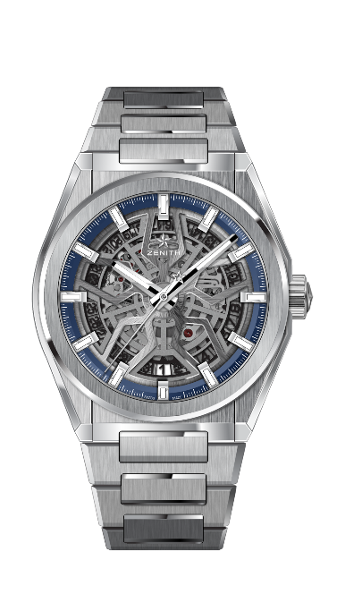
DEFY CLASSIC
DETALHES TÉCNICOS

Referência: 95.9000.670/78.M9000

PRINCIPAIS DESTAQUES
Novo movimento Elite esqueletizado
Nova caixa de titânio escovado de 41 mm
Alavanca e roda de escape em silício

MOVIMENTO
Elite 670 SK, Automático
Calibre: 11 ½" (Diâmetro: 25,60 mm)
Espessura do movimento: 3,88 mm
Componentes: 187
Joias: 27
Frequência: 28.800 VpH (4Hz)
Reserva de marcha: mín. 48 horas
Acabamento: Massa oscilante especial com acabamento acetinado escovado

FUNÇÕES
Horas e minutos no centro
Ponteiro central de segundos
Indicador de data na posição de 6 horas

CAIXA, MOSTRADOR E PONTEIROS
Diâmetro: 41 mm
Diâmetro da abertura: 32,5 mm
Espessura: 10,75 mm
Cristal: domo de cristal de safira com tratamento antirreflexo em ambos os lados
Fundo da caixa: Cristal transparente de safira
Material: Titânio escovado
Resistência à água: 10 ATM
Mostrador: Aberto
Índices das horas: Banhado a ródio, facetado e revestido com Super-LumiNova® SLN C1
Ponteiros: Banhado a ródio, facetado e revestido com Super-LumiNova® SLN C1

PULSEIRA E FECHO
Bracelete: Referência: 27.95.9000.670
Denominação: Bracelete de titânio

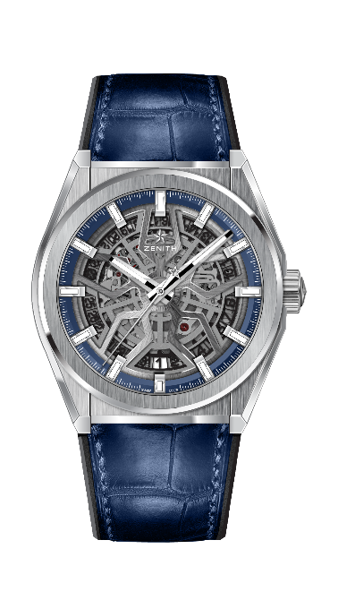
DEFY CLASSIC
DETALHES TÉCNICOS

Referência: 95.9000.670/78.R584

PRINCIPAIS DESTAQUES
Novo movimento Elite esqueletizado
Nova caixa de titânio escovado de 41 mm
Alavanca e roda de escape em silício

MOVIMENTO
Elite 670 SK, Automático
Calibre: 11 ½" (Diâmetro: 25,60 mm)
Espessura do movimento: 3,88 mm
Componentes: 187
Joias: 27
Frequência: 28.800 VpH (4Hz)
Reserva de marcha: mín. 48 horas
Acabamento: Massa oscilante especial com acabamento acetinado escovado

FUNÇÕES
Horas e minutos no centro
Ponteiro central de segundos
Indicador de data na posição de 6 horas

CAIXA, MOSTRADOR E PONTEIROS
Diâmetro: 41 mm
Diâmetro da abertura: 32,5 mm
Espessura: 10,75 mm
Cristal: domo de cristal de safira com tratamento antirreflexo em ambos os lados
Fundo da caixa: Cristal transparente de safira
Material: Titânio escovado
Resistência à água: 10 ATM
Mostrador: Aberto
Índices das horas: Banhado a ródio, facetado e revestido com Super-LumiNova® SLN C1
Ponteiros: Banhado a ródio, facetado e revestido com Super-LumiNova® SLN C1

PULSEIRA E FECHO
Pulseira: Referência: 27.00.2218.584
Denominação: Borracha preta com revestimento em couro azul de jacaré
Fecho: Referência: 27.95.0018.930
Denominação: Fecho de dobra dupla de titânio

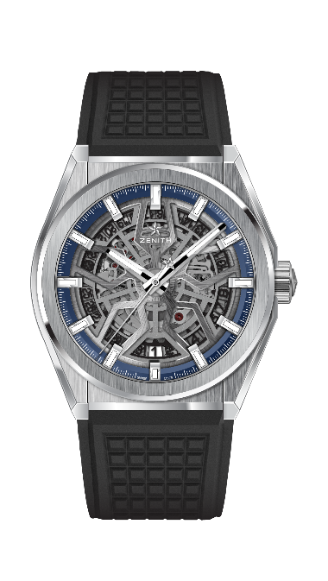
DEFY CLASSIC
DETALHES TÉCNICOS

Referência: 95.9000.670/78.R782

PRINCIPAIS DESTAQUES
Novo movimento Elite esqueletizado
Nova caixa de titânio escovado de 41 mm
Alavanca e roda de escape em silício

MOVIMENTO
Elite 670 SK, Automático
Calibre: 11 ½" (Diâmetro: 25,60 mm)
Espessura do movimento: 3,88 mm
Componentes: 187
Joias: 27
Frequência: 28.800 VpH (4Hz)
Reserva de marcha: mín. 48 horas
Acabamento: Massa oscilante especial com acabamento acetinado escovado

FUNÇÕES
Horas e minutos no centro
Ponteiro central de segundos
Indicador de data na posição de 6 horas

CAIXA, MOSTRADOR E PONTEIROS
Diâmetro: 41 mm
Diâmetro da abertura: 32,5 mm
Espessura: 10,75 mm
Cristal: domo de cristal de safira com tratamento antirreflexo em ambos os lados
Fundo da caixa: Cristal transparente de safira
Material: Titânio escovado
Resistência à água: 10 ATM
Mostrador: Aberto
Índices das horas: Banhado a ródio, facetado e revestido com Super-LumiNova® SLN C
Ponteiros: Banhado a ródio, facetado e revestido com Super-LumiNova® SLN C1

PULSEIRA E FECHO
Pulseira: Referência: 27.00.2218.782
Denominação: Borracha preta
Fecho: Referência: 27.95.0018.930
Denominação: Fecho de dobra dupla de titânio

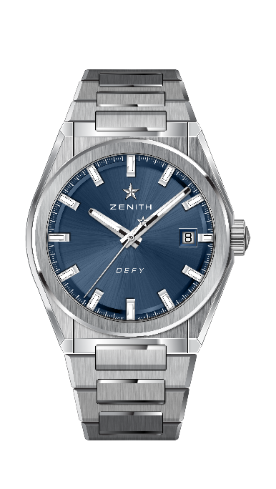
DEFY CLASSIC
DETALHES TÉCNICOS

Referência: 95.9000.670/51.M9000

PRINCIPAIS DESTAQUES
Novo movimento Elite esqueletizado
Nova caixa de titânio escovado de 41 mm
Alavanca e roda de escape em silício

MOVIMENTO
Elite 670 SK, Automático
Calibre: 11 ½" (Diâmetro: 25,60 mm)
Espessura do movimento: 3,88 mm
Componentes: 187
Joias: 27
Frequência: 28.800 VpH (4Hz)
Reserva de marcha: mín. 48 horas
Acabamento: Massa oscilante especial com acabamento acetinado escovado

FUNÇÕES
Horas e minutos no centro
Ponteiro central de segundos
Indicador de data na posição de 3 horas

CAIXA, MOSTRADOR E PONTEIROS
Diâmetro: 41 mm
Diâmetro da abertura: 32,5 mm
Espessura: 10,75 mm
Cristal: domo de cristal de safira com tratamento antirreflexo em ambos os lados
Fundo da caixa: Cristal transparente de safira
Material: Titânio escovado
Resistência à água: 10 ATM
Mostrador: Padrão de raios de sol azulados
Índices das horas: Banhado a ródio, facetado e revestido com Super-LumiNova® SLN C1
Ponteiros: Banhado a ródio, facetado e dourados, revestido com Super-LumiNova® SLN C1

PULSEIRA E FECHO
Bracelete: Referência: 27.95.9000.670
Denominação: Bracelete de titânio

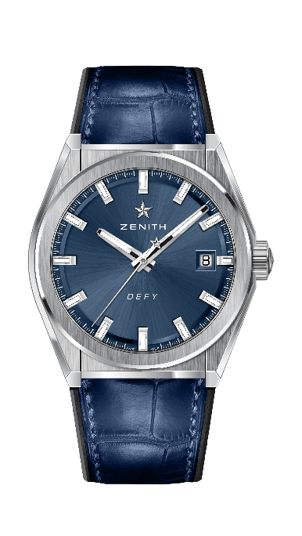
DEFY CLASSIC
DETALHES TÉCNICOS

Referência: 95.9000.670/51.R584

PRINCIPAIS DESTAQUES
Novo movimento Elite esqueletizado
Nova caixa de titânio escovado de 41 mm
Alavanca e roda de escape em silício

MOVIMENTO
Elite 670 SK, Automático
Calibre: 11 ½" (Diâmetro: 25,60 mm)
Espessura do movimento: 3,88 mm
Componentes: 187
Joias: 27
Frequência: 28.800 VpH (4Hz)
Reserva de marcha: mín. 48 horas
Acabamento: Massa oscilante especial com acabamento acetinado escovado

FUNÇÕES
Horas e minutos no centro
Ponteiro central de segundos
Indicador de data na posição de 3 horas

CAIXA, MOSTRADOR E PONTEIROS
Diâmetro: 41 mm
Diâmetro da abertura: 32,5 mm
Espessura: 10,75 mm
Cristal: domo de cristal de safira com tratamento antirreflexo em ambos os lados
Fundo da caixa: Cristal transparente de safira
Material: Titânio escovado
Resistência à água: 10 ATM
Mostrador: Padrão de raios de sol azulados
Índices das horas: Banhado a ródio, facetado e revestido com Super-LumiNova® SLN C1
Ponteiros: Banhado a ródio, facetado e dourados, revestido com Super-LumiNova® SLN C1

PULSEIRA E FECHO
Pulseira: Referência: 27.00.2218.584
Denominação: Borracha preta com revestimento em couro azul de jacaré
Fecho: Referência: 27.95.0018.930
Denominação: Fecho de dobra dupla de titânio

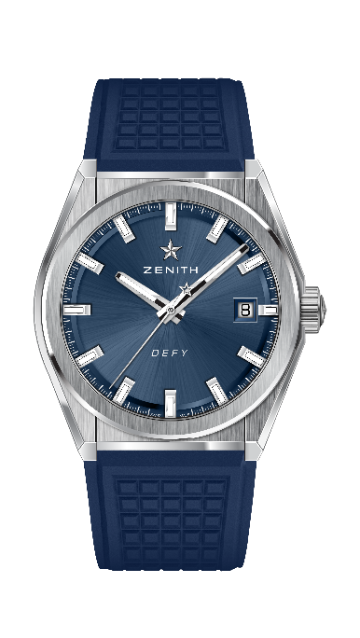
DEFY CLASSIC
DETALHES TÉCNICOS

Referência: 95.9000.670/51.R790

PRINCIPAIS DESTAQUES
Novo movimento Elite esqueletizado
Nova caixa de titânio escovado de 41 mm
Alavanca e roda de escape em silício

MOVIMENTO
Elite 670 SK, Automático
Calibre: 11 ½" (Diâmetro: 25,60 mm)
Espessura do movimento: 3,88 mm
Componentes: 187
Joias: 27
Frequência: 28.800 VpH (4Hz)
Reserva de marcha: mín. 48 horas
Acabamento: Massa oscilante especial com acabamento acetinado escovado

FUNÇÕES
Horas e minutos no centro
Ponteiro central de segundos
Indicador de data na posição de 3 horas

CAIXA, MOSTRADOR E PONTEIROS
Diâmetro: 41 mm
Diâmetro da abertura: 32,5 mm
Espessura: 10,75 mm
Cristal: domo de cristal de safira com tratamento antirreflexo em ambos os lados
Fundo da caixa: Cristal transparente de safira
Material: Titânio escovado
Resistência à água: 10 ATM
Mostrador: Padrão de raios de sol azulados
Índices das horas: Banhado a ródio, facetado e revestido com Super-LumiNova® SLN C1
Ponteiros: Banhado a ródio, facetado e dourados, revestido com Super-LumiNova® SLN C1

PULSEIRA E FECHO
Pulseira: Referência: 27.00.2218.790
Denominação: Borracha azul
Fecho: Referência: 27.95.0018.930
Denominação: Fecho de dobra dupla de titânio

